计算机联锁软件station_interlock v10086.0

小组成员：姚永锐、徐晨龙、谢远翔、陈康捷、赵冠华、李星颖、李梓豪、王泽楷、张毅、夏昊莹

软件实现功能主要有：

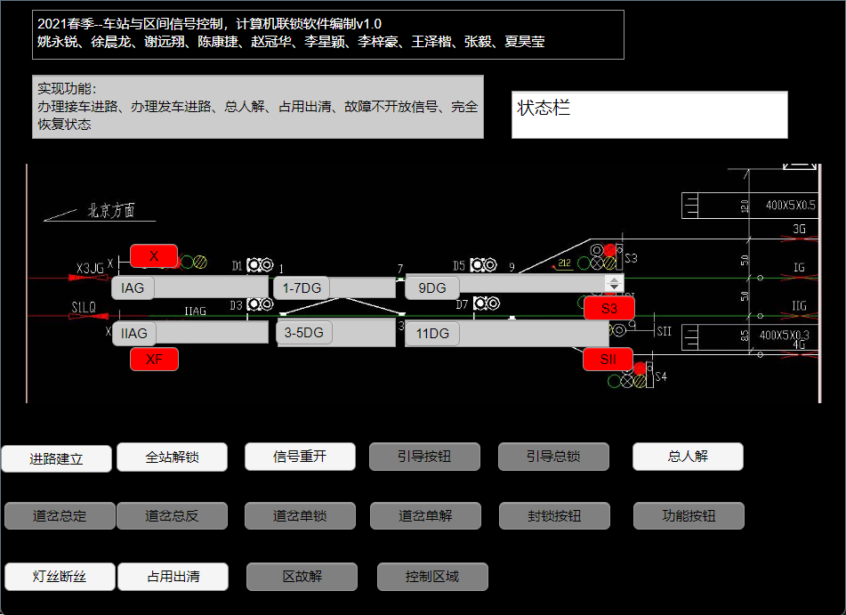

图 1 软件界面

接车进路的建立、总人解、发车进路的建立、全站解锁和信号重开、模拟故障情况：灯丝断丝和占用出清。由于时间有限和GUI中无法设置倾斜的道岔，所有功能有限！选择股道请点击名称区域。

1. **接车进路的建立(X—IAG—1-7DG—9DG---S3)**

首先点击‘进路建立’，再点击X，之后点击S3，实现接车进路的建立

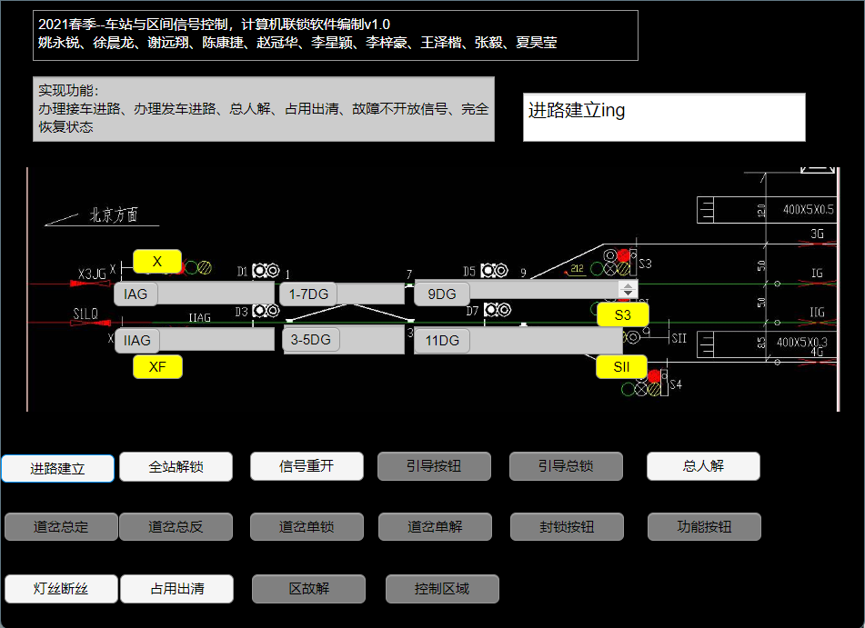

图 2 点击‘进路建立’

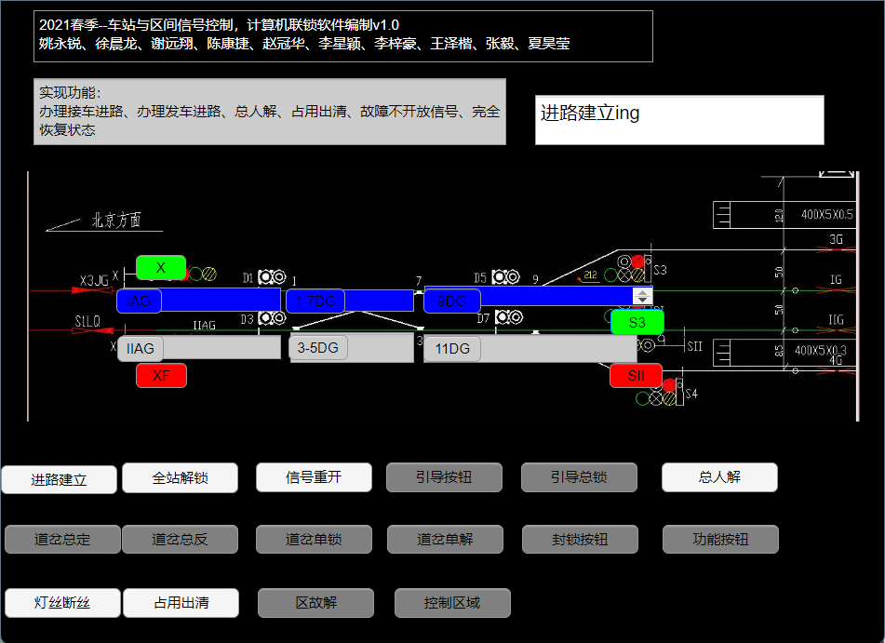

图 3 点击‘X’和‘S3’

1. **总人解是点击‘总人解’，选择始端信号机后进路解锁**

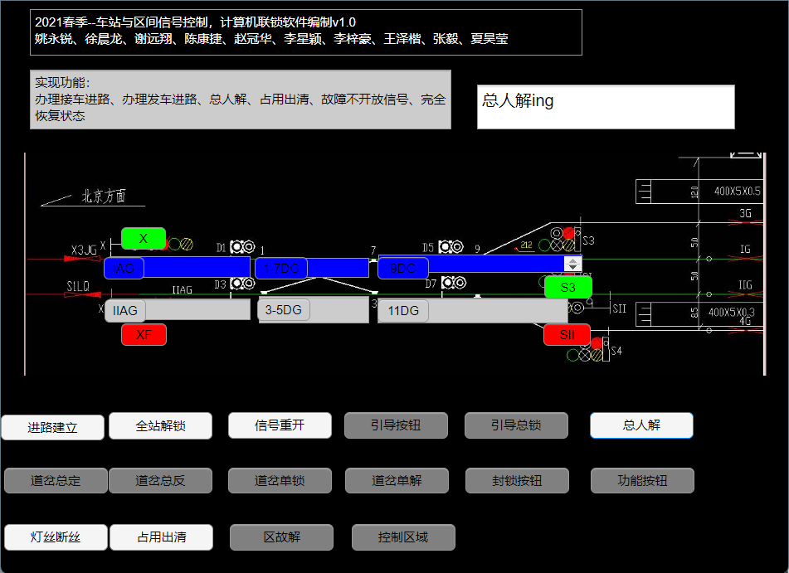

图 4 点击‘总人解’

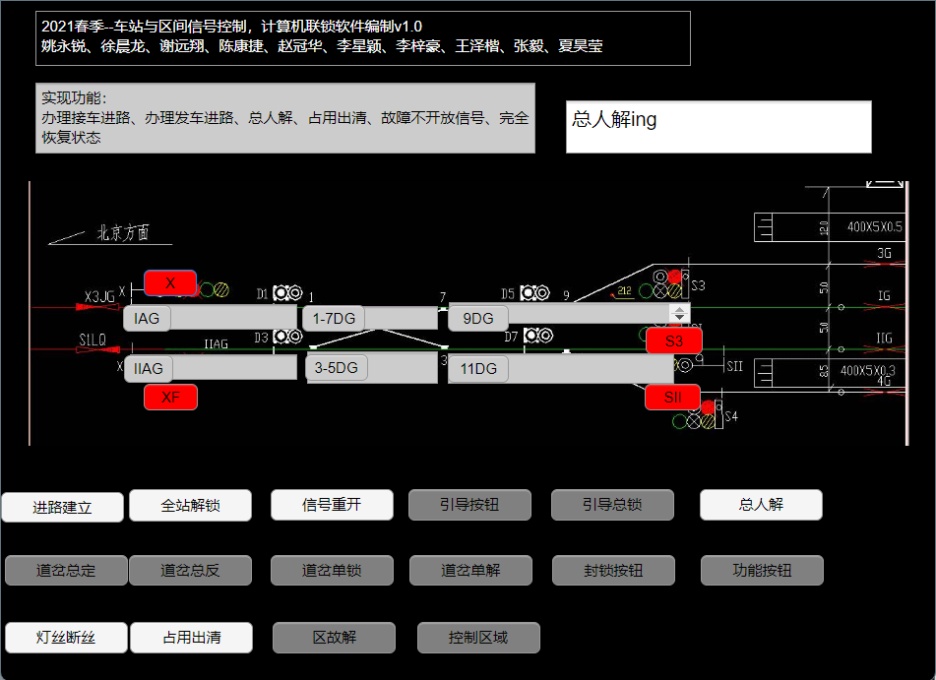

图 5 点击始端信号‘X’

1. **发车进路与接车建立相同，解锁方式也是总人解**

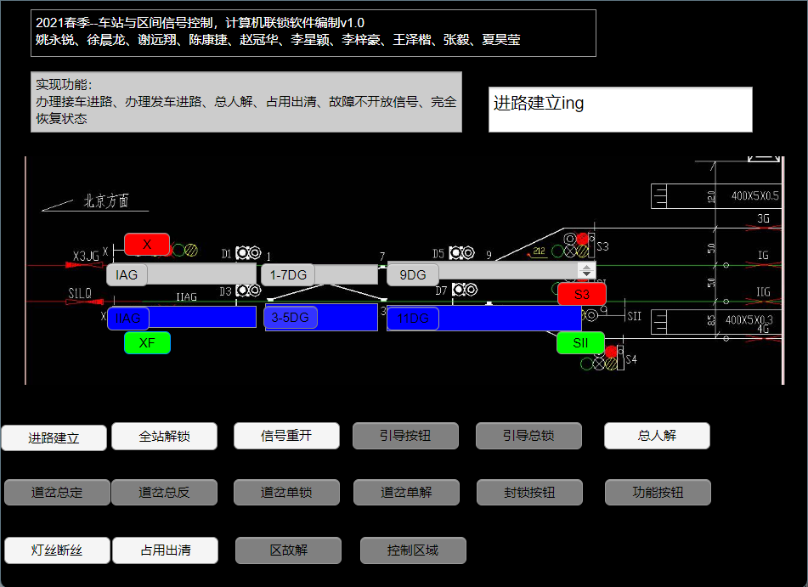

图 6 发车进路建立

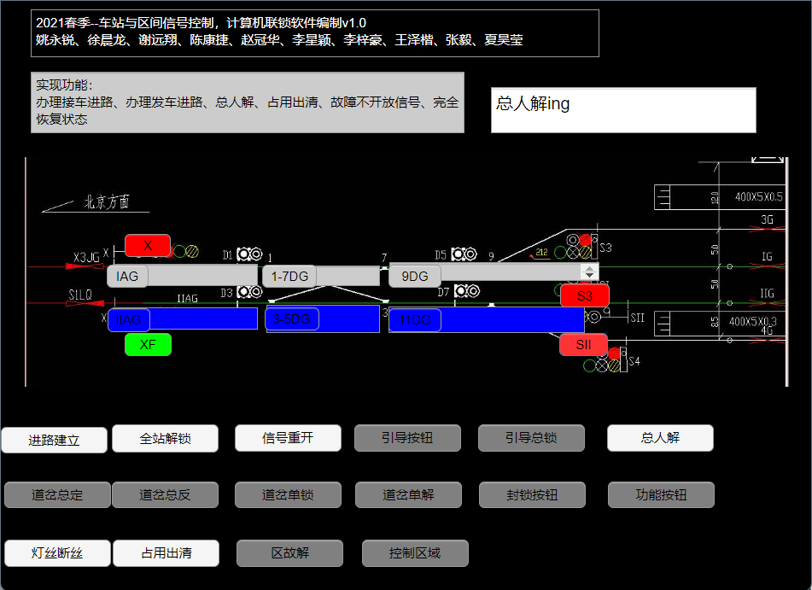

图 7 发车进路解锁过程

1. **全站解锁和信号重开：点击对应按钮，站场内所有均会恢复原位**

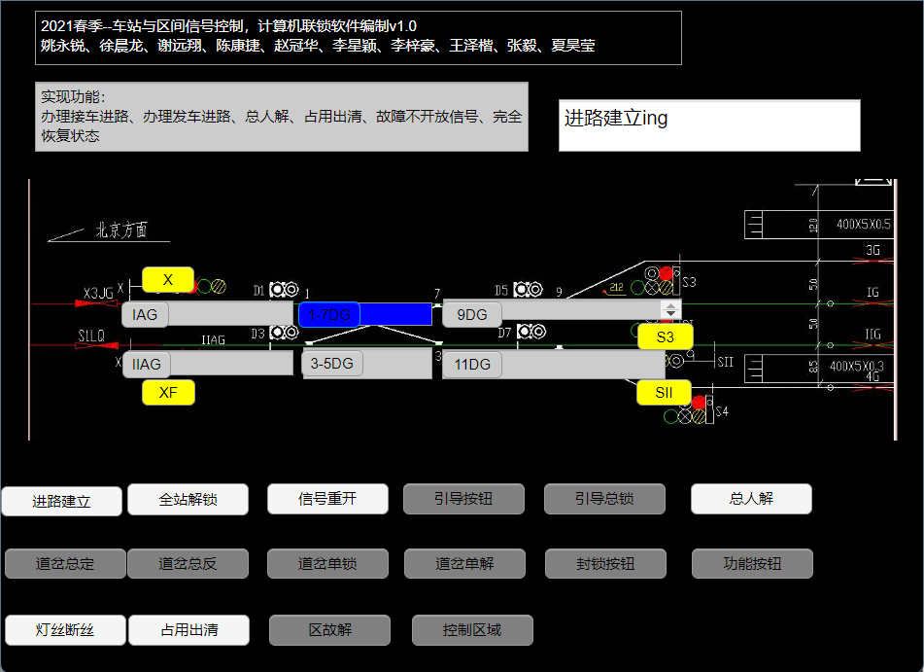

图 8 模拟特殊情况

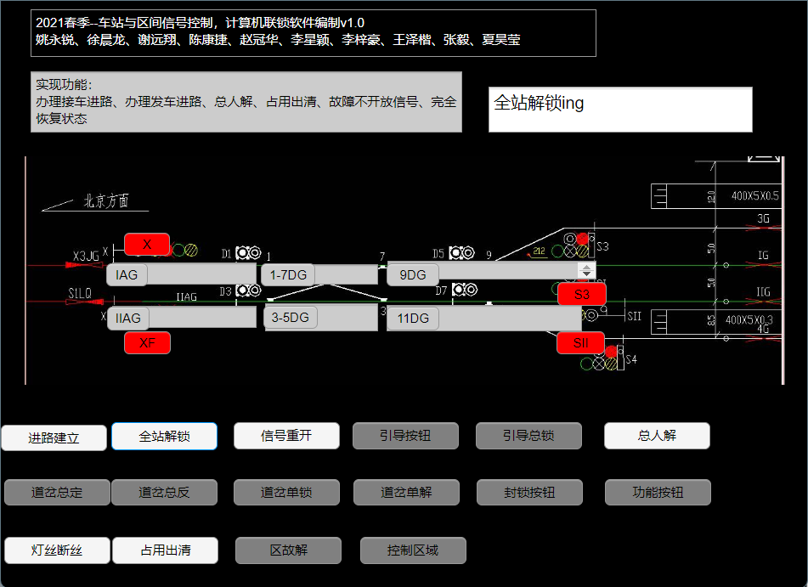

图 9 点击‘全站解锁‘或者’信号重开‘，恢复原来

1. **模拟故障情况**
2. 模拟区段内有轨道占用，点击‘占用出清‘，再点击选择的股道编号，再建立进路

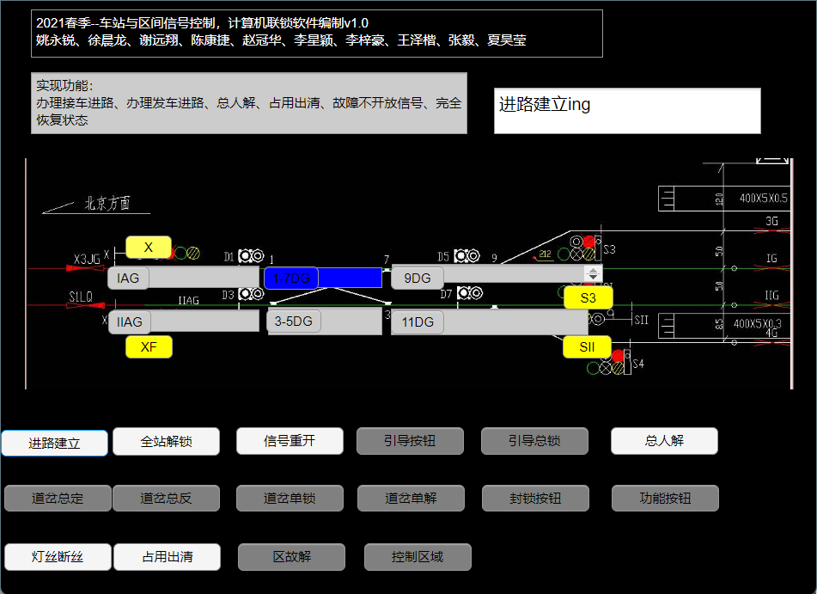

图 10 模拟进路有区段占用

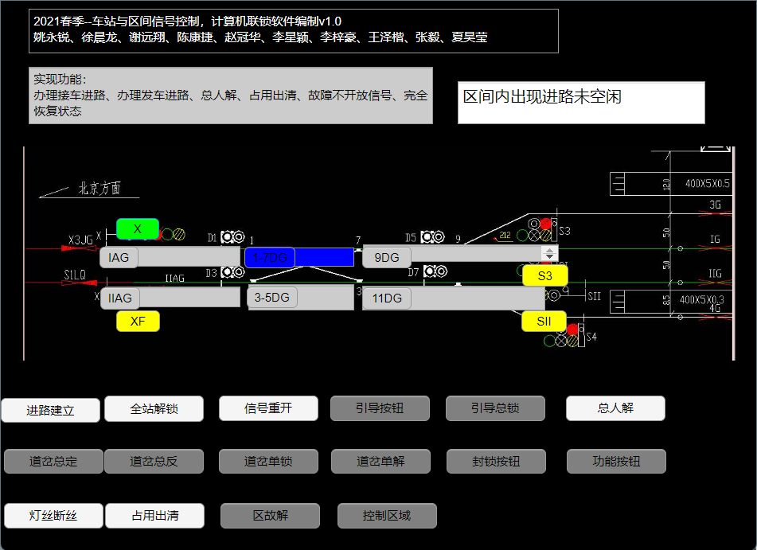

图 11 点击‘进路建立‘，再点击X，显示进路未空闲

1. 模拟灯丝断丝，先点击‘灯丝断丝’，点击X，状态栏显示灯丝损坏，再点击进路建立，点击X，无法建立进路

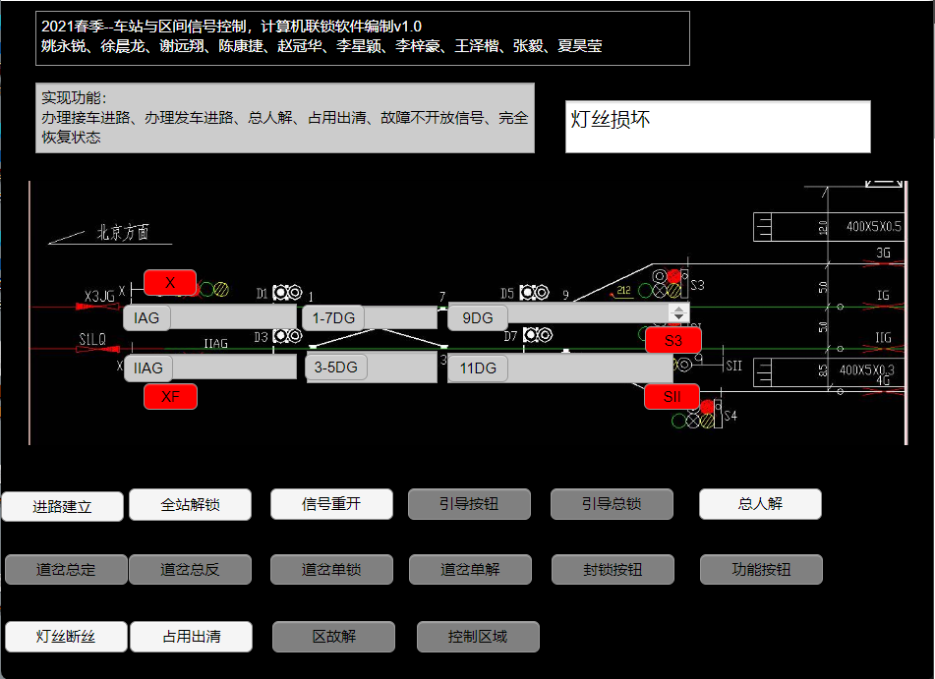

图 12 点击‘灯丝断丝‘，点击X

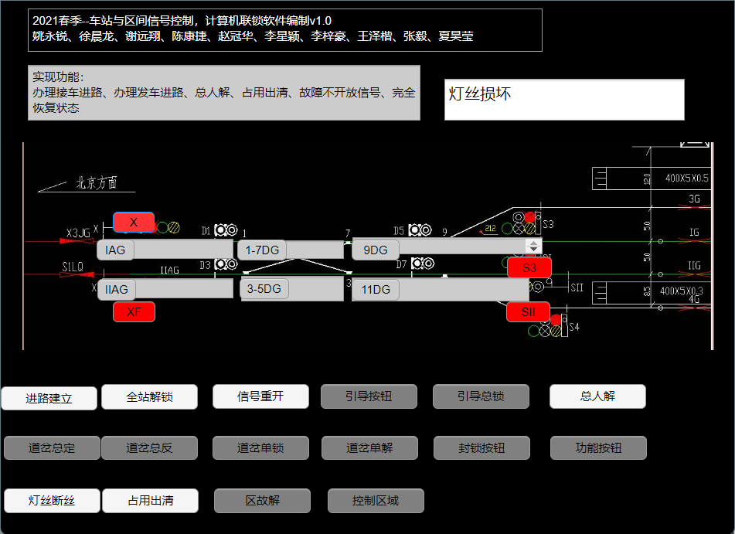

图 13 点击‘进路建立‘，点击’X‘，显示’灯丝损坏‘